STU FIIT

Komunikácia s využitím UDP protokolu

Marko Bukovina
Cvčenie: Ing. Ladislav Zemko, Štvrtok 8.00

Obsah
Obsah 2
Implementačné prostredie 3
Štruktúra hlavičky 3
Nadviazanie spojenia – Three way handshake 4
Overenie integrity 4
ARQ Selective repeat 5
Udržiavanie spojenia – Keep Alive 5
Simulácia poškodených dát 5
Funkcionalita program 6
Zmeny vykonané v implementácii 8
Hlavička 8
ARQ Selective repeat detailny opis 8
Detailná implemntácia 8

Implementačné prostredie
Ako moje implementačné prostredie som si zvolil Python. A taktiež budem využívať knižnicu crcmod ktorá obsahuje všetky potrebné CRC(Cyclic Redundancy Check) funkcie na overenie integrity dát.

Štruktúra hlavičky
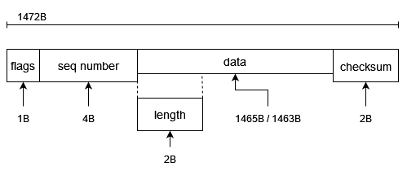
Flag | Hodnota | Význam
SYN | 1
ACK | 2
HB | 3 | Heartbeat – Keep alive
FIN | 4
STR | 5 | Začiatok posielania dát obsahuje veľkosť fragmentov
FRAG | 7 | Fragment
FRAG_F | 8 | Posledný fragment – obsahuje pole length
MSG | 11 | Paket obsahuje správu

Štruktúra hlavičky bude obsahovať nasledovné polia, flags, sequence number za pomoci kombinácie flagov a squence number môžem nasimulovať acknowledge number no tento spôsob môže podstúpiť zmenám vo finálnej implementácii. Takto môžem ušetriť trošku limitovanej veľkosti paketov. Takťiež môžeme pridať príležitostné pole length iba v prípade kedy ho budeme potrebovať a to v poslednom fragmente prenášaneho súboru a pri posielaní správ.

Nadviazanie spojenia – Three way handshake
Na overenia správneho nadviazania spojenia som použil jednoduchší TCP three way handshake. Program spustí vlákno na počúvanie prichádzajúceho spojenia. V prípade že zachytíme synchronizačný paket spustíme sekvenciu na obrázku. Program bude mať taktiež možnosť na zaslanie synchronizačného paketu na cieľovú adresu
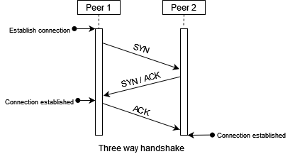

Overenie integrity
Cyklická redundančná kontrola je široko používaný mechanizmus na zisťovanie chýb v sieťovej komunikácii a pri ukladaní dát. Spočíva v generovaní krátkej binárnej sekvencie pevnej dĺžky z väčšieho bloku dát. Táto hodnota sa potom pripojí k dátam pred ich prenosom. Po prijatí sa dáta a CRC znova vypočítajú a porovnajú. Ak sa nezhodujú, predpokladá sa, že dáta boli poškodené.
Ako moju metódu overenia integrity dát som si zvolil crc-16 keďže sa domnievam že crc-32 je z časti nepotrebne rozliahli na toto zadanie ale taktiež uznávam že je to štandard v Ethernet II komunikácii.
Výpočet CRC-16:
- Rozdelime data ktore chceme delit na sekvenciu bitov a nakoniec pridame padding 16bitov núl keďže používame crc-16
- Nasledne túto sekvenciu delíme polynómom x¹⁶+x¹²+x⁵+1 . Formov XOR bitovej divízie.
- Po videlení čísla dostávame vyberieme zvyšok ktorý uložíme do paketu na budúce porovnanie po príchode do cieľa
- Ak sa hodnota líši tak došlo k poruche dát

ARQ Selective repeat
Ako moju metodu prenosu dát som si zvolil ARQ Selective repeat. Na začiatku spojenia pošle program veľkosť fragmentov ktorú si použivateľ na druhej strane zvolil tento špecialny packet bude mať flag STR.
SR bude požívať takzvané sliding window, takže metóda môže poslať iba N paketov bez toho aby dostala správu o ich prijatí v prípade že dostane správu o prijatí odošle ďalší paket/pakety v prípade že nedostaneme ACK pre paket ktorý sme zaslali ale dostaneme paket ktorý sme zaslali po ňom opakuje sap renos paketu.
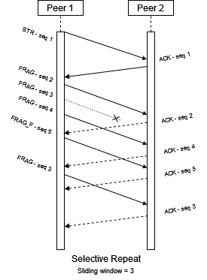

Udržiavanie spojenia – Keep Alive
Funkcia bude zasielať periodicky heartbeat flagy v prípade a taktiež počúvať spojenie pre prichádzajúce heart beaty ak program neobdrží N heartbeatov po sebe, spustí sa terminácia spojenia a aplikácia sa ukončí.

Simulácia poškodených dát
Poškodené dáta vytvorým obrateným jedného alebo viacerých bitov v už pripravenom pakete na odoslanie, keďže bude kontrolna hodnota už vypočítana po opätovnom výpočte na cieľovom uzle dôjde k chybe.

Funkcionalita program
Na začiatku programu bude potrebné uviesť počúvaci port a cieľovú adresu a cieľový port. Aplikácia následne spustí vlákno na počúvanie prichádzajúceho TCP handshaku a taktiež sa spustí separatné vlaknu na posielanie synchronizačných paketov na inicializaciu TCP handshaku v prípade že si to tak zvolíme.
Po úspešnom nadviazaní spojenia sa sa vypíše menu možností z ktorých si môžeme vybrať sposob odosielanie dát a taktiež možnosť na ukončenie programu. Spustia sa dve dôležité asynchronné funkcie keep_alive a hlavný počúvač prichádzajúcich paketov tento bude mať na starosti riadiť všetky prichádzajúce pakety do ich náležitostných funkcií.
V prípade oboch módov odosielanie si zvolíme veľkosť fragmentov po overení ich správnej veľkosti a dáta sa rozdelia na veľkosť ktorá bola zadaná nakoniec sa odošle STR paket aby oboznámil cieľový uzol o veľkosti ktorú má očakávať. Po prijatí tohto paketu sa začnú odosielať dáta spôsobom ARQ Selective repeat. Konkrétne budú dáta na oboch stranách rozdelené do hash máp aby bolo jednoduchšie spravovať ich správne doručenie pomocou ich sekvenčného čísla.

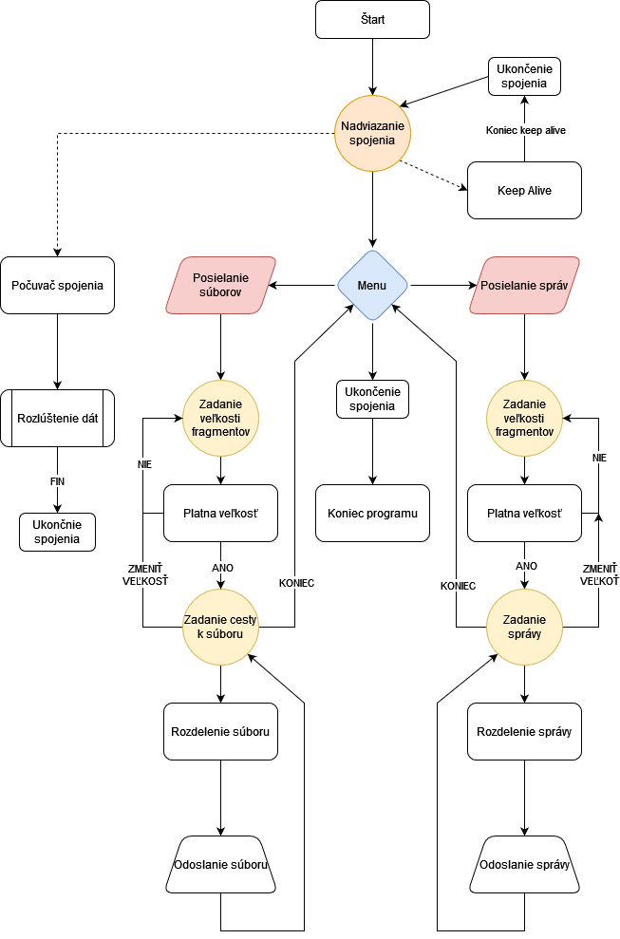

Zmeny vykonané v implementácii

Hlavička
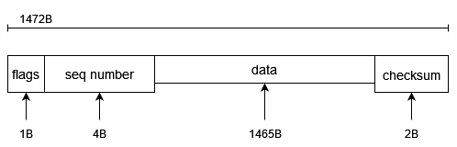
Odstránil som pole length oproti originalu keďže som pre dané pole nemal využitie. Posledný fragment má príponu flagu _F a jeho daná velkosť sa dá vypočítať po jeho zachytení.
Zmena v počte flagov bola taktiež minimálna jediný pridaným prvkov bol KAACK – Keep alive acknowledge ktorý zjednodušil pracovanie s keep alive funkciou.

Detailná implemntácia komunikátora

Keep alive
Funkcia keep alive kontroluje čas kedy naposledy bol prijatý nejaký packet. Ak je tento čas vyšší ako 5 sekúnd tak sa odošle heartbeat packet, ack na tento heartbeat sa považuje za ten nejaký packet a tak sa časovač naposledy prijatého packety opäť resetuje. V prípade že tento ack nepríde viackrát resp. 3krát spojenie sa zruší.

ARQ Selective repeat detailny opis
Posielanie suborov a textových správ funguje na veľmi podobnom princípe. Po zvolení danej možnosti v menu sa zadá správa alebo cesta k súboru. Načítané dáta sa rozdelia podľa zadanej veľkosti fragmentov a odošlú sa do posielača paketov ktorý je implementáciou ARQ selective repeat
Packety sa zadajú do mapy/dictionary/sliding window podla sekvenčného čísla ACK packetu. Následne sa spustí samostatný thread ktorý neustále posiela tento packet, s časovým rozmedzím, až kým nám nedôjde ACK ktorý následne odoberie packet zo sliding window, násldne sa teda posielanie tohto packetu zruší a sliding window sa môže naplniť o nové packety.
Moja implementacia ARQ Selective receive funguje na princípe žiaden ACK = NACK.

Posielanie súborov
Súbor sa

